「電気ご使用量のお知らせ」（検針票）で節電チェック

毎月家庭に届く東京電力発行の「電気ご使用量のおしらせ」（検針票）に、８月から昨年同月の使用量と比べた減少率が掲載されるようになりました。
日ごろ取り組んでいる節電の成果がわかります。その数字を参考に、熱中症などにご注意いただきながら無理のない範囲で引き続き節電への御協力をお願いいたします。

※原則として、昨年と比較してご使用量が減少した場合のみ、減少率が記載されます。
※引っ越しや契約変更などをされている方は数字が表示されない場合があります。

※ご使用日数は、昨年同月と当月で異なる場合があります。

※高圧の御契約の方は原則表示されません。

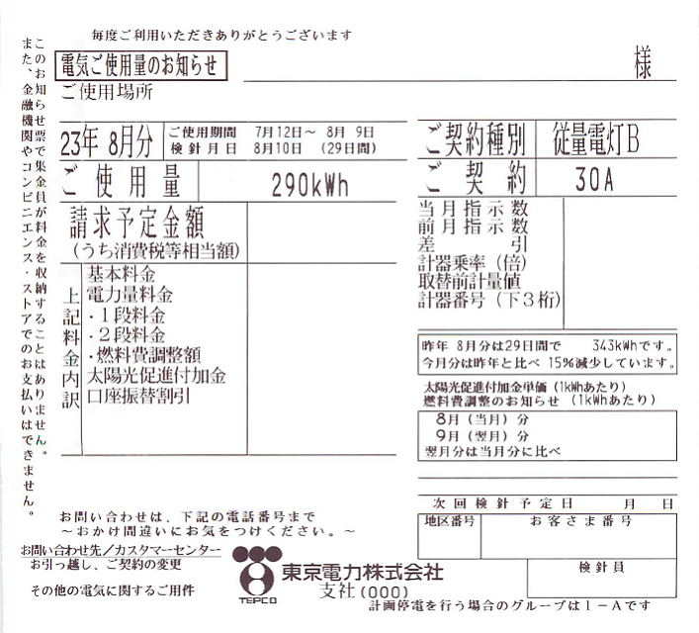
当月のご使用量
昨年同月のご使用量と減少率

